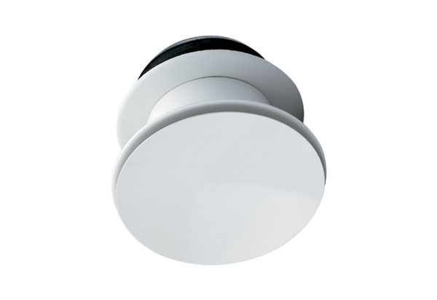Воздухораспределитель WD 10 DКомплект поставки: 1 штукАссортимент: К
Номер артикула: 0151.0291Изготовитель: MAICO

